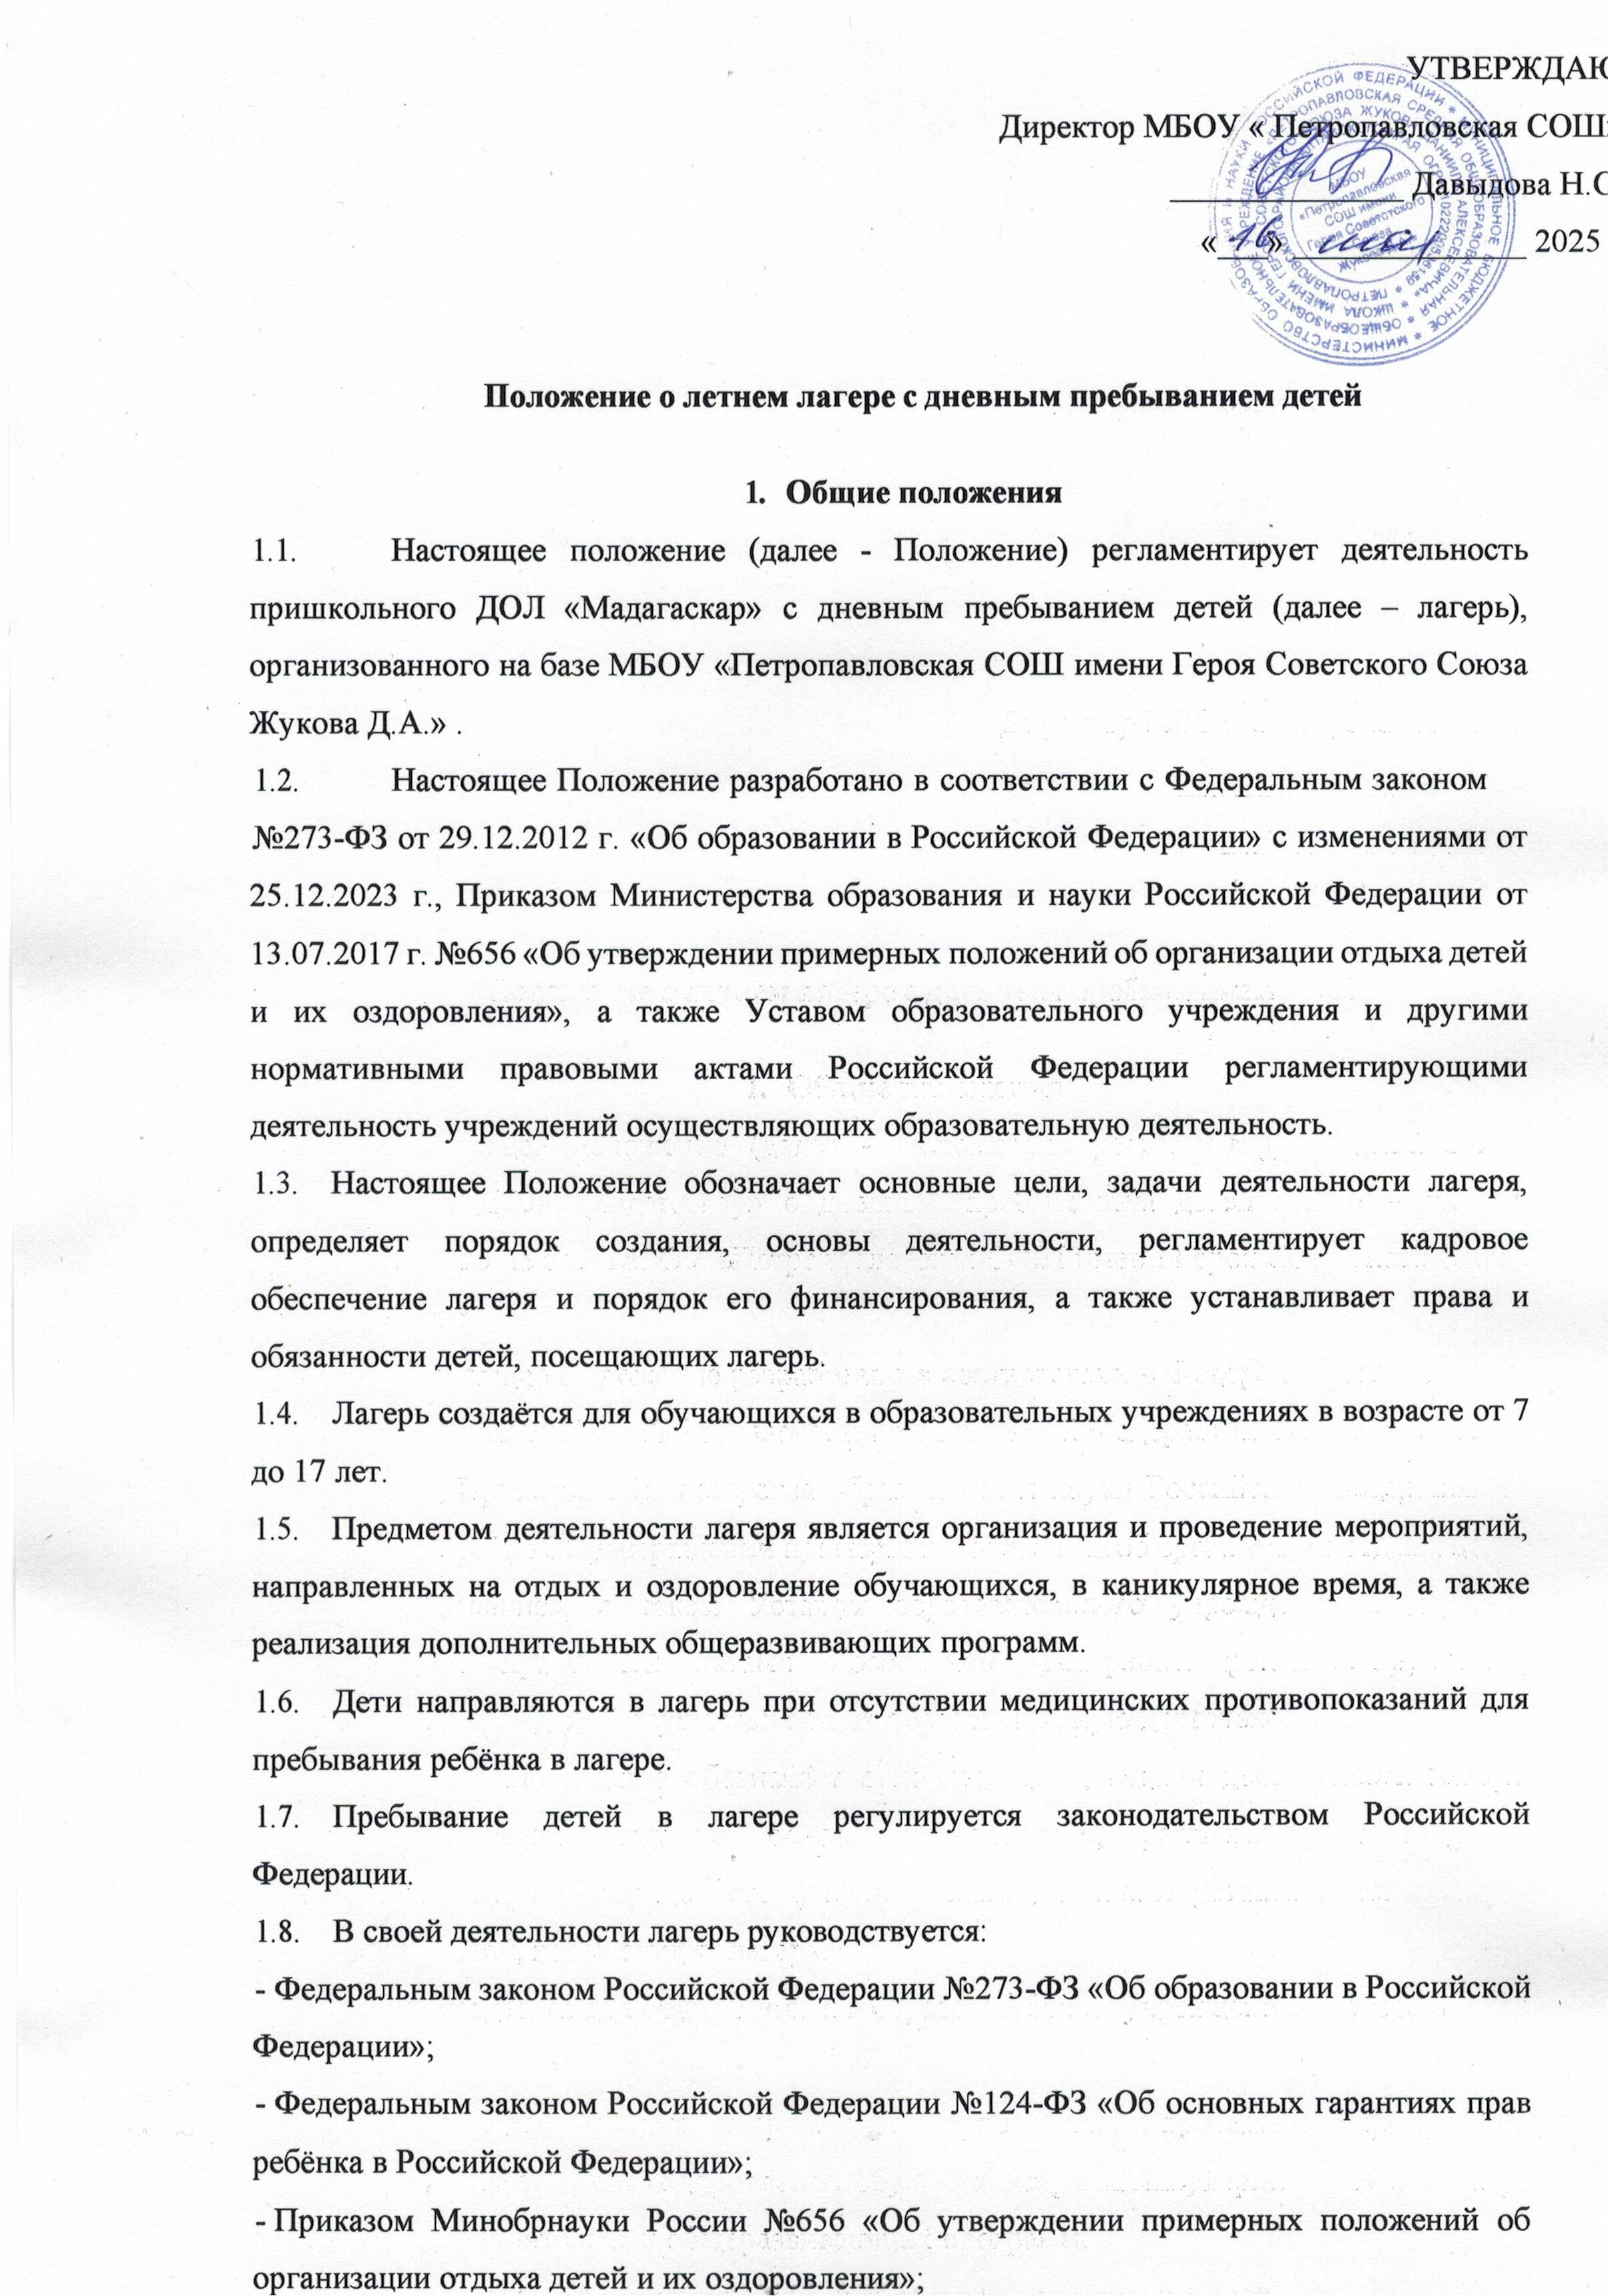

7164 «О типовом положении о летнем оздоровительном лагере»;

* + - СанПин 2.4.3648-20 «Санитарно-эпидемиологические требования к организациям воспитания и обучения, отдыха и оздоровления детей и молодёжи»;
    - СанПин 1.2.3685-21 «Гигиенические нормативы и требования к обеспечению безопасности и (или) безвредности для человека факторов среды обитания»;
    - ГОСТом Р 52887-2018 Национальный стандарт Российской Федерации. Услуги детям в организациях отдыха и оздоровления» (утв. и введён в действие Приказом Росстандарта от 31.07.2018 №444-ст.).
    - Настоящим Положением о лагере;
    - Программой воспитания, программами дополнительного образования, календарным планом работы лагеря, должностными инструкциями сотрудников, инструкциями по технике безопасности, журналами прохождения инструктажа воспитанниками и

работниками, внутренними приказами;

* + - документацией на имеющееся оборудование, приборы, аппаратуру, культурный и спортивный инвентарь, подтверждающей их безопасную эксплуатацию, обслуживание и поддержание в работоспособном состоянии;
    - актами приёмки лагеря органами надзора.
  1. Лагерь функционирует в период летних каникул.

# Цели и задачи деятельности лагеря

* 1. К основным целям работы лагеря относится:
     + выявление и развитие творческого потенциала обучающихся, развитие разносторонних интересов детей, удовлетворение их индивидуальных потребностей в интеллектуальном, нравственном и физическом совершенствовании;
     + социализация детей, развитие коммуникативных и лидерских качеств детей, формирование у детей культуры и навыков здорового и безопасного образа жизни, общей культуры детей, обеспечение духовно-нравственного, гражданско-патриотического, трудового воспитания детей;
     + организация размещения детей в лагере и обеспечение их питанием в соответствии с санитарно-эпидемиологическими правилами и гигиеническими нормативами Российской Федерации;
     + создание и обеспечение необходимых условий для личностного развития, укрепления здоровья, профессионального самоопределения и творческого труда детей.
  2. Основными задачами лагеря являются:
     + осуществление культурно-досуговой, краеведческой, экскурсионной деятельности, обеспечивающих рациональное использование свободного времени детей, их духовно-нравственное развитие, приобщение к ценностям культуры и искусства;
     + осуществление деятельности направленной на:

1. развитие творческого потенциала,
2. развитие физической культуры и спорта детей, в том числе на физическое развитие и укрепление здоровья;

-осуществление образовательной деятельности по реализации дополнительных общеразвивающих программ;

* + организация условий размещения детей, обеспечение их полноценным питанием и достаточным количеством питьевой воды;
  + обеспечение безопасных условий жизнедеятельности детей;
  + организация медицинской помощи детям в период их пребывания в лагере, формирование навыков здорового образа жизни у детей;
  + осуществление психолого-педагогической деятельности, направленной на улучшение психологического состояния детей и их адаптацию к условиям лагеря.

# Организация деятельности лагеря

* 1. Количество смен, детей и сроки функционирования лагеря определяются Приказом комитета по образованию в соответствии с учебным графиком учреждения.
  2. Лагерь создаётся и прекращает свою работу на основании Приказа директора образовательного учреждения.
  3. Лагерь приступает к работе в сроки, обозначенные в Приказе, при наличии положительных санитарно-эпидемиологического заключения и акта приёмки комиссии.
  4. Лагерь с дневным пребыванием детей организован на неполный день с двухразовым питанием (завтрак, обед).
  5. Режим работы лагеря:

с 9.00- 14.00 ч. или с 14.00- 18.00 часов.

В лагере могут быть организованы профильные смены, отряды, группы, объединения детей, в том числе разновозрастные, специализирующиеся в спортивно - оздоровительном, оборонно-спортивном, трудовом и любом другом направлении деятельности.

* 1. Организация питания детей в лагере возлагается на образовательное учреждение.

Контроль за организацией питания возлагается на директора образовательного учреждения, на базе которого размещается лагерь. В случае размещения пункта питания (столовой) на базе другого образовательного учреждения между образовательными учреждениями заключается договор о совместном контроле за организацией питания.

* 1. Организация оказания медицинской помощи детям в лагере осуществляется на договорной основе с КГБУЗ «Петропавловская ЦРБ».
  2. Продолжительность смены в лагере составляет не менее 21 календарного дня.
  3. Режим дня предусматривает максимальное пребывание детей на свежем воздухе, проведение оздоровительных, спортивных, культурных мероприятий, организацию экскурсий, игр.
  4. Лагерь комплектуется из числа обучающихся одного общеобразовательного учреждения .
  5. Приём детей в лагерь осуществляется до начала его работы. Для зачисления в лагерь родители (законные представители) ребёнка предоставляют в образовательное учреждение: заявление о приёме до 30 апреля ( приложение 1)
  6. В случае если до 30 апреля число поступивших заявлений меньше количества мест в лагере, сроки приёма заявлений продляются на основании приказа директора образовательного учреждения, но не позднее, чем до 10 мая.
  7. Количество отрядов в лагере определяется образовательным учреждением исходя из их предельной наполняемости. Предельная наполняемость в лагере составляет:
     + для обучающихся 1 - 4 классов - не более 25 детей;
     + для остальных школьников - не более 30 детей.
  8. Списочный состав детей формируется и утверждается приказом директора образовательного учреждения, не позднее, чем за 20 дней до начала работы лагеря.

# Комплектование штата лагеря

* 1. Организацию деятельности лагеря, контроль и общее руководство осуществляет директор образовательного учреждения. Директор учреждения утверждает структуру и предельную численность педагогических сотрудников лагеря из числа педагогических сотрудников учреждения.
  2. Непосредственное руководство лагерем осуществляет начальник лагеря. Начальник лагеря назначается и освобождается от должности приказом директора образовательного учреждения.

Права и обязанности начальника лагеря определяются должностной инструкцией.

* 1. В отсутствие начальника лагеря или в случае невозможности исполнения им своих обязанностей, обязанности начальника лагеря исполняет назначенное приказом директора образовательного учреждения лицо из числа работников лагеря.
  2. Начальник лагеря наряду с директором образовательного учреждения:

-действует от имени лагеря, представляет его во всех учреждениях и организациях;

* + - несёт в установленном законодательством Российской Федерации порядке ответственность за деятельность лагеря, включая невыполнение функций, определенных настоящим Положением, нарушение прав, свобод детей и работников лагеря; соответствие форм, методов и средств организации воспитательного процесса возрасту, интересам и потребностям детей;
    - планирует, организует и контролирует деятельность лагеря, отвечает за качество и эффективность его работы;
    - несёт ответственность за жизнь и здоровье детей и работников во время нахождения в лагере, соблюдение норм охраны труда и техники безопасности;
    - обеспечивает предоставление родителям (законным представителям) и детям полной и своевременной информации об их обязанностях, правах, условиях пребывания детей в лагере и о предоставляемых детям услугах; к детям должно проявляться уважительное и гуманное отношение со стороны работников лагеря.
  1. К работе в лагере допускаются лица, у которых нет ограничений на работу с детьми по ст. 331 и 351.1 Трудового кодекса Российской Федерации, которые прошли предварительный (при поступлении на работу) и периодический медицинский осмотр, внеочередной осмотр по направлению работодателя, обязательное психиатрическое освидетельствование (не реже 1 раза в 5 лет), профессиональную гигиеническую подготовку и аттестацию. Работники лагеря должны быть привиты в соответствии с национальным календарём профилактических прививок, а также по эпидемиологическим показаниям.
  2. Каждый работник должен иметь личную медицинскую книжку установленного образца, в которую вносятся результаты медицинских обследований и лабораторных исследований, сведения о перенесённых инфекционных заболеваниях, профилактических прививках, отметки о прохождении профессиональной гигиенической подготовки и аттестации с допуском к работе.
  3. К педагогической деятельности в лагере допускаются лица, имеющие образовательный ценз, который определяется в порядке, установленном законодательством Российской Федерации в сфере образования.
  4. Каждый работник должен пройти инструктаж по охране труда, правилам пожарной безопасности, антитеррористической безопасности, предупреждению несчастных случаев с детьми.
  5. Каждый работник должен ознакомиться с настоящем Положением о лагере, нормативными актами в сфере отдыха детей и их оздоровления, своей должностной инструкцией.
  6. Работники лагеря несут личную ответственность за жизнь и здоровье детей в пределах возложенных на них обязанностей.

# Права и обязанности обучающихся, посещающих лагерь

* 1. Обучающие лагеря имеют право:
     + на временное прекращение посещения лагеря по болезни;

- на свободное участие в запланированных досуговых мероприятиях;

- на участие в самоуправлении отряда.

* 1. Обучающие лагеря обязаны:
     + выполнять требования настоящего Положения о лагере, других локальных актов и документов, регламентирующих деятельность лагеря;
     + бережно относится к имуществу школы и лагеря.

# Финансы и имущество лагеря

* 1. Финансовое обеспечение деятельности лагеря осуществляется главным распорядителем бюджетных средств – Комитетом по образованию Администрации района.
  2. Директор учреждения, начальник лагеря и бухгалтер учреждения контролируют правильность и целесообразность расходования выделяемых средств на содержание смены лагеря и после её закрытия подводят итоги финансовой деятельности смены лагеря.
  3. Для обеспечения деятельности лагеря руководителем образовательного учреждения, на базе которого создан лагерь, определяется имущество (оборудование, помещения, иное), предусмотренное санитарно-эпидемиологическими требованиями.
  4. Для обеспечения полноценного отдыха и оздоровления детей в лагере должны быть соблюдены следующие условия:
     + наличие документации, предусмотренной пунктом 1.8. настоящего Положения;
     + условия размещения лагеря;

- укомплектованность лагеря необходимыми специалистами соответствующей квалификации;

* + - техническое оснащение лагеря;

-наличие системы внутреннего контроля качества предоставляемых услуг, в том числе контроль за организацией питания и медицинского обслуживания; контроль за организацией безопасной жизнедеятельности; оценка оздоровительного эффекта, полученного воспитанниками в условиях лагеря за определенный период.

# Виды услуг, порядок и условия их предоставления

* 1. Все услуги, предоставляемые детям в лагере, должны соответствовать установленным краевым государственным нормативам услуг, оказываемых организациями отдыха детей и их оздоровления, и разделяются на следующие основные виды:
     + услуги, обеспечивающие безопасную жизнедеятельность детей;
     + медицинские услуги, обеспечивающие охрану здоровья, своевременное оказание медицинской помощи, профилактику заболеваний и формирование навыков здорового образа жизни детей;
     + образовательные услуги, направленные на повышение интеллектуального уровня детей, расширение их кругозора, углубление знаний, формирование умений и навыков, развитие творческого потенциала;
     + психологические услуги, направленные на улучшение психического состояния детей, их адаптацию к окружающей среде;
     + комплектование организаций отдыха детей и их оздоровления специалистами и требования к повышению их квалификации;
     + услуги по организации культурно-оздоровительной деятельности, обеспечивающие разумное и полезное проведение детьми свободного времени, их духовно-нравственное развитие, приобщение к ценностям культуры и искусства;
     + услуги в сфере физической культуры, спорта, туристские, краеведческие и экскурсионные, направленные на физическое развитие, укрепление здоровья и закаливание организма детей (с учётом возраста и состояния здоровья детей);
     + информационные услуги, направленные на предоставление достоверной информации об имеющейся сети организаций отдыха детей и оздоровления.
  2. При предоставлении услуг в лагере должна обеспечиваться полная безопасность для жизни и здоровья детей, соблюдаться все установленные нормы и правила противопожарной и санитарной безопасности, приниматься меры по профилактике травматизма и предупреждению несчастных случаев.
  3. Информация личного характера, ставшая известной работнику лагеря при оказании услуг детям, должна быть конфиденциальной и составлять профессиональную тайну. Работники, виновные в разглашении этой тайны, должны нести ответственность в порядке, установленном законодательством Российской Федерации.
  4. Дети, принимаемые в лагерь, и их родители (законные представители) должны быть предварительно ознакомлены с положением о летнем лагере с дневным пребыванием детей.
  5. Ответственность детей и их родителей (законных представителей) за причинение ущерба имуществу лагеря определяется в соответствии с действующим законодательством РФ.

# Заключительные положения

* 1. Все изменения и дополнения, вносимые в настоящее Положение, оформляются в письменной форме в соответствии с действующим законодательством Российской Федерации.
  2. Положение принимается на неопределённый срок.